Alpine È PRONTA PER IL PROLOGO DEL CAMPIONATO MONDIALE FIA DI ENDURANCE A sebring
10/03/2023
- Si apre questa settimana la stagione 2023 del Campionato Mondiale FIA di Endurance, con il Prologo al Sebring International Raceway, negli Stati Uniti.
- Per questo primo appuntamento dell’anno, Alpine Elf Endurance Team schiererà due prototipi nella categoria LMP2 e l’Alpine A470 farà il suo ritorno in pista nelle sessioni ufficiali per la prima volta dal 2020.
- André Negrão, Memo Rojas e Olli Caldwell, ma anche Matthieu Vaxiviere, Julien Canal e Charles Milesi sfrutteranno queste due giornate per ultimare i preparativi in previsione della 1000 Miglia di Sebring (17 marzo).
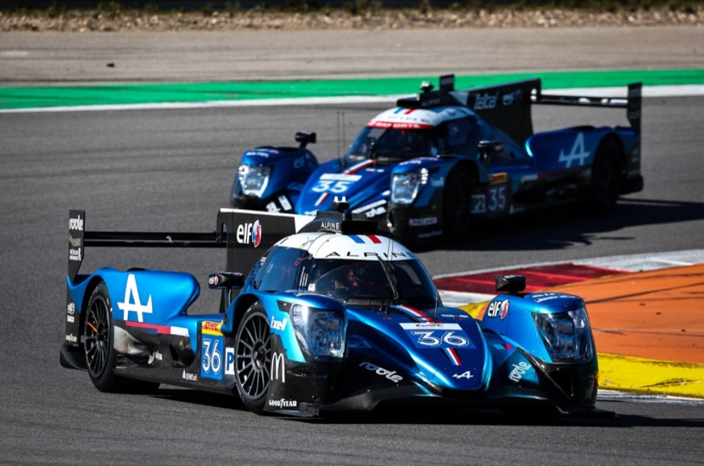
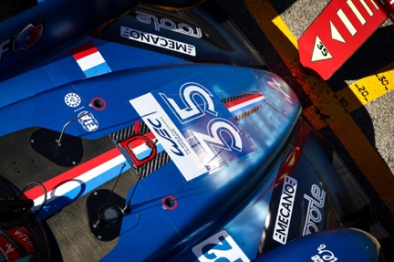
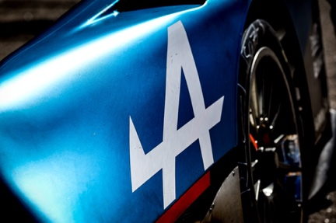
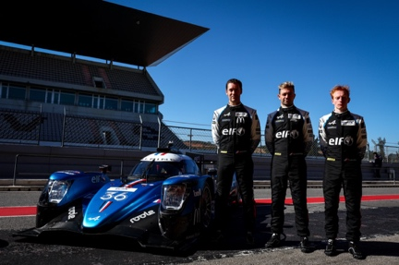
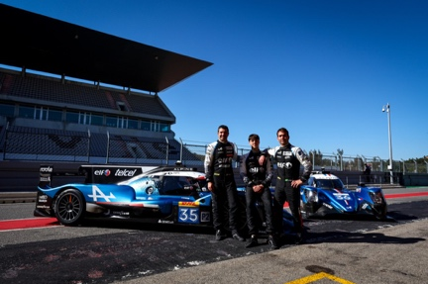

Poco meno di un anno dopo la vittoria da antologia conseguita a Sebring nella categoria top del FIA WEC, Alpine si appresta a tornare in Florida per iniziare la nuova stagione di Endurance.

Come da tradizione, il Prologo darà il via alla stagione questo weekend. Vere e proprie prove generali prima della 1000 Miglia di Sebring, prima gara del calendario prevista per la settimana successiva, questi due giorni di prove consentono a tutti i concorrenti di incontrarsi sullo stesso circuito nel momento in cui si concentrano sugli ultimi preparativi. Con un tempo di guida massimo di dodici ore e trenta minuti suddivisi in quattro sessioni, Alpine Elf Endurance Team e i suoi piloti ce la metteranno tutta per perfezionare gli automatismi e trovare i migliori compromessi affinché le A470 prendano bene le misure e superino le tante sfide del circuito americano.

Alpine conosce perfettamente Sebring, un monumento del motorsport. Costruito laddove un tempo sorgeva un aeroporto militare, il Sebring International Raceway è un mix di diciassette curve e diversi rettilinei che si snodano su una pista estremamente abrasiva e accidentata tra i tratti storici in cemento e asfalto. Considerata uno degli elementi chiave della gara, questa superficie atipica è spettacolare e soprattutto tremenda per gli ammortizzatori e i fondi piatti, se i settaggi non sono ottimali, nel passaggio tra i vari rivestimenti.

Alpine, che gareggia a Sebring dal lontano 1964, vanta nel suo track record soprattutto un podio nella categoria LMP2 e una vittoria nelle Hypercar. Alpine Elf Endurance Team potrà contare sulla sua gloriosa storia per completare due giornate produttive e massimizzare le possibilità di successo in una categoria LMP2 sempre più competitiva e agguerrita.

Anche le conoscenze dei piloti saranno preziose per raggiungere l’obiettivo. André Negrão, che aveva già preso il volante dell’A470 l’unica volta che, in passato, era stato a Sebring, si era piazzato secondo nella categoria LMP2 nel 2019, prima di imporsi in classifica generale con Matthieu Vaxiviere e Nicolas Lapierre nel 2022. Proprio come il suo nuovo compagno di squadra Memo Rojas, vincitore della 12 Ore di Sebring nel 2014, il pilota brasiliano porrà il suo know-how al servizio del team e di Olli Caldwell, il terzo uomo dell’A470 n. 35 che corre per la prima volta su questo circuito.

Il contributo di Matthieu Vaxiviere sarà altrettanto importante sull’auto gemella. Forte del successo conseguito dodici mesi fa, il pilota francese ci terrà assolutamente a ripetere l’exploit in un’altra categoria con Charles Milesi, che ha scoperto Sebring l’anno scorso con la LMP2 di Signatech, e Julien Canal. Quest’ultimo, peraltro, farà il suo grande ritorno a Sebring, undici anni dopo il grande successo conseguito nella manche inaugurale del Campionato Mondiale FIA di Endurance!

Prima di questo appuntamento, gli equipaggi hanno potuto familiarizzare con l’Alpine A470 prendendo il volante all’Algarve International Circuit di Portimao. Il 15 febbraio, entrambi i prototipi sono stati spediti per via marittima a Sebring, dove il team sta lavorando da lunedì per prepararli prima del Prologo previsto per sabato prossimo alle 8.45 ora locale. Alla fine del weekend, Alpine Elf Endurance Team analizzerà tutti i dati raccolti, prima di immergersi in una settimana che celebra il motorsport nordamericano a tutto tondo, con la 1000 Miglia di Sebring (FIA WEC) e la 12 Ore di Sebring (IMSA) a dividersi le luci della ribalta.

Philippe Sinault, Team Principal di Alpine Elf Endurance Team
«Sebring è sempre una grande sfida quando si comincia la nuova stagione, soprattutto quando si scopre una categoria altrettanto competitiva della LMP2, come stiamo facendo quest’anno. Oltre alla sua ricca storia, all’atmosfera unica e allo status che vanta sul continente nordamericano, questo primo appuntamento segna il nostro ritorno negli Stati Uniti dodici mesi dopo il nostro storico successo. Quest’anno, il contesto sarà chiaramente diverso. Dobbiamo sfruttare il Prologo per proseguire il lavoro iniziato a Portimao, che sia per stabilire i settaggi, creare alchimia tra i membri degli equipaggi o studiare i pneumatici. Quest’inverno, il tempo di guida è stato limitato, per cui dobbiamo trarre il massimo da ogni singolo giro su questa pista tanto particolare per riadattarci al circuito e alle sue specificità. Abbiamo il vantaggio di poter contare su cinque piloti che hanno già esperienza a Sebring e non ho dubbi sul fatto che Olli si ambienterà velocemente. Tuttavia, il livello della categoria LMP2 è talmente alto che sarà importante essere sul pezzo fin dall’inizio su questa pista impegnativa per gli uomini e le auto, più che a Le Mans, per preparare come si deve questa prima gara. Non ci si può distrarre e tutto il team si è rimesso in moto per raggiungere i nostri obiettivi in termini di prestazioni e affidabilità. Non vediamo l’ora di esserci e che si cominci a fare sul serio!»

Programma

Sabato 11 marzo
8.45-11.45: Prove libere 1
13.30-16.30: Prove libere 2
Domenica 12 marzo
9.00-12.30: Prove libere 3
14.30-17.30: Prove libere 4

CENNI SU ALPINE
Fondata nel 1955 da Jean Rédélé, Alpine si è affermata nel corso degli anni con le sue auto sportive alla francese. Nel 2018, la Marca presenta la nuova A110, un’auto sportiva fedele agli intramontabili principi di Alpine in termini di compattezza, leggerezza, agilità e piacere di guida. Nel 2021, viene creata la Business Unit Alpine, che diventa la Marca dedicata alle auto sportive innovative, autentiche ed esclusive del Gruppo Renault, che può contare sull’eredità e il know-how dello storico stabilimento di Dieppe, ma anche sulle competenze ingegneristiche dei team di Alpine Racing ed Alpine Cars.

Contatto stampa Gruppo Renault Italia:
Paola Rèpaci– Renault/ Alpine Product & Corporate Communication Manager
paola.repaci@renault.it Cell: +39 335 1254592; Tel.+39 06 4156965
Siti web: it.media.groupe.renault.com/; www.renault.it
Seguici su Twitter: @renaultitalia

